Славься, мой город, в веках!

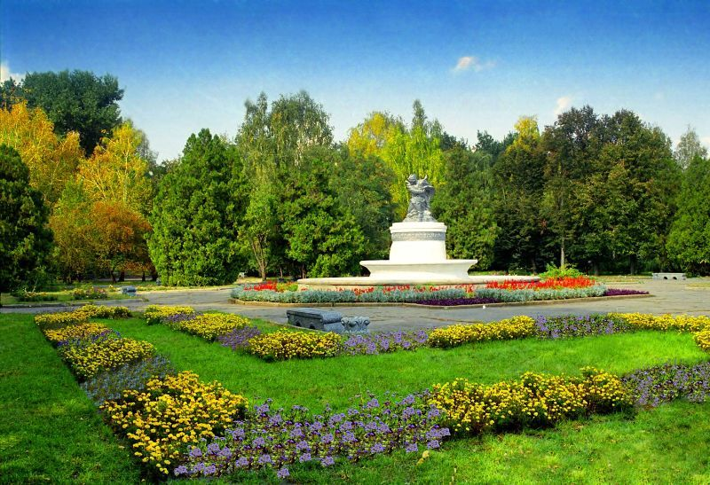
Я люблю Славянск. Для меня он самый красивый город в Донецкой области. Он славится своими солёными озёрами, керамическими изделиями. Живописный Славянский курорт притягивает туристов со всего мира.
Я горжусь своими земляками, которые защитили город от фашистов, восстановили его после войны, построили дома, больницы, магазины, стадионы, которыми мы пользуемся до сих пор.
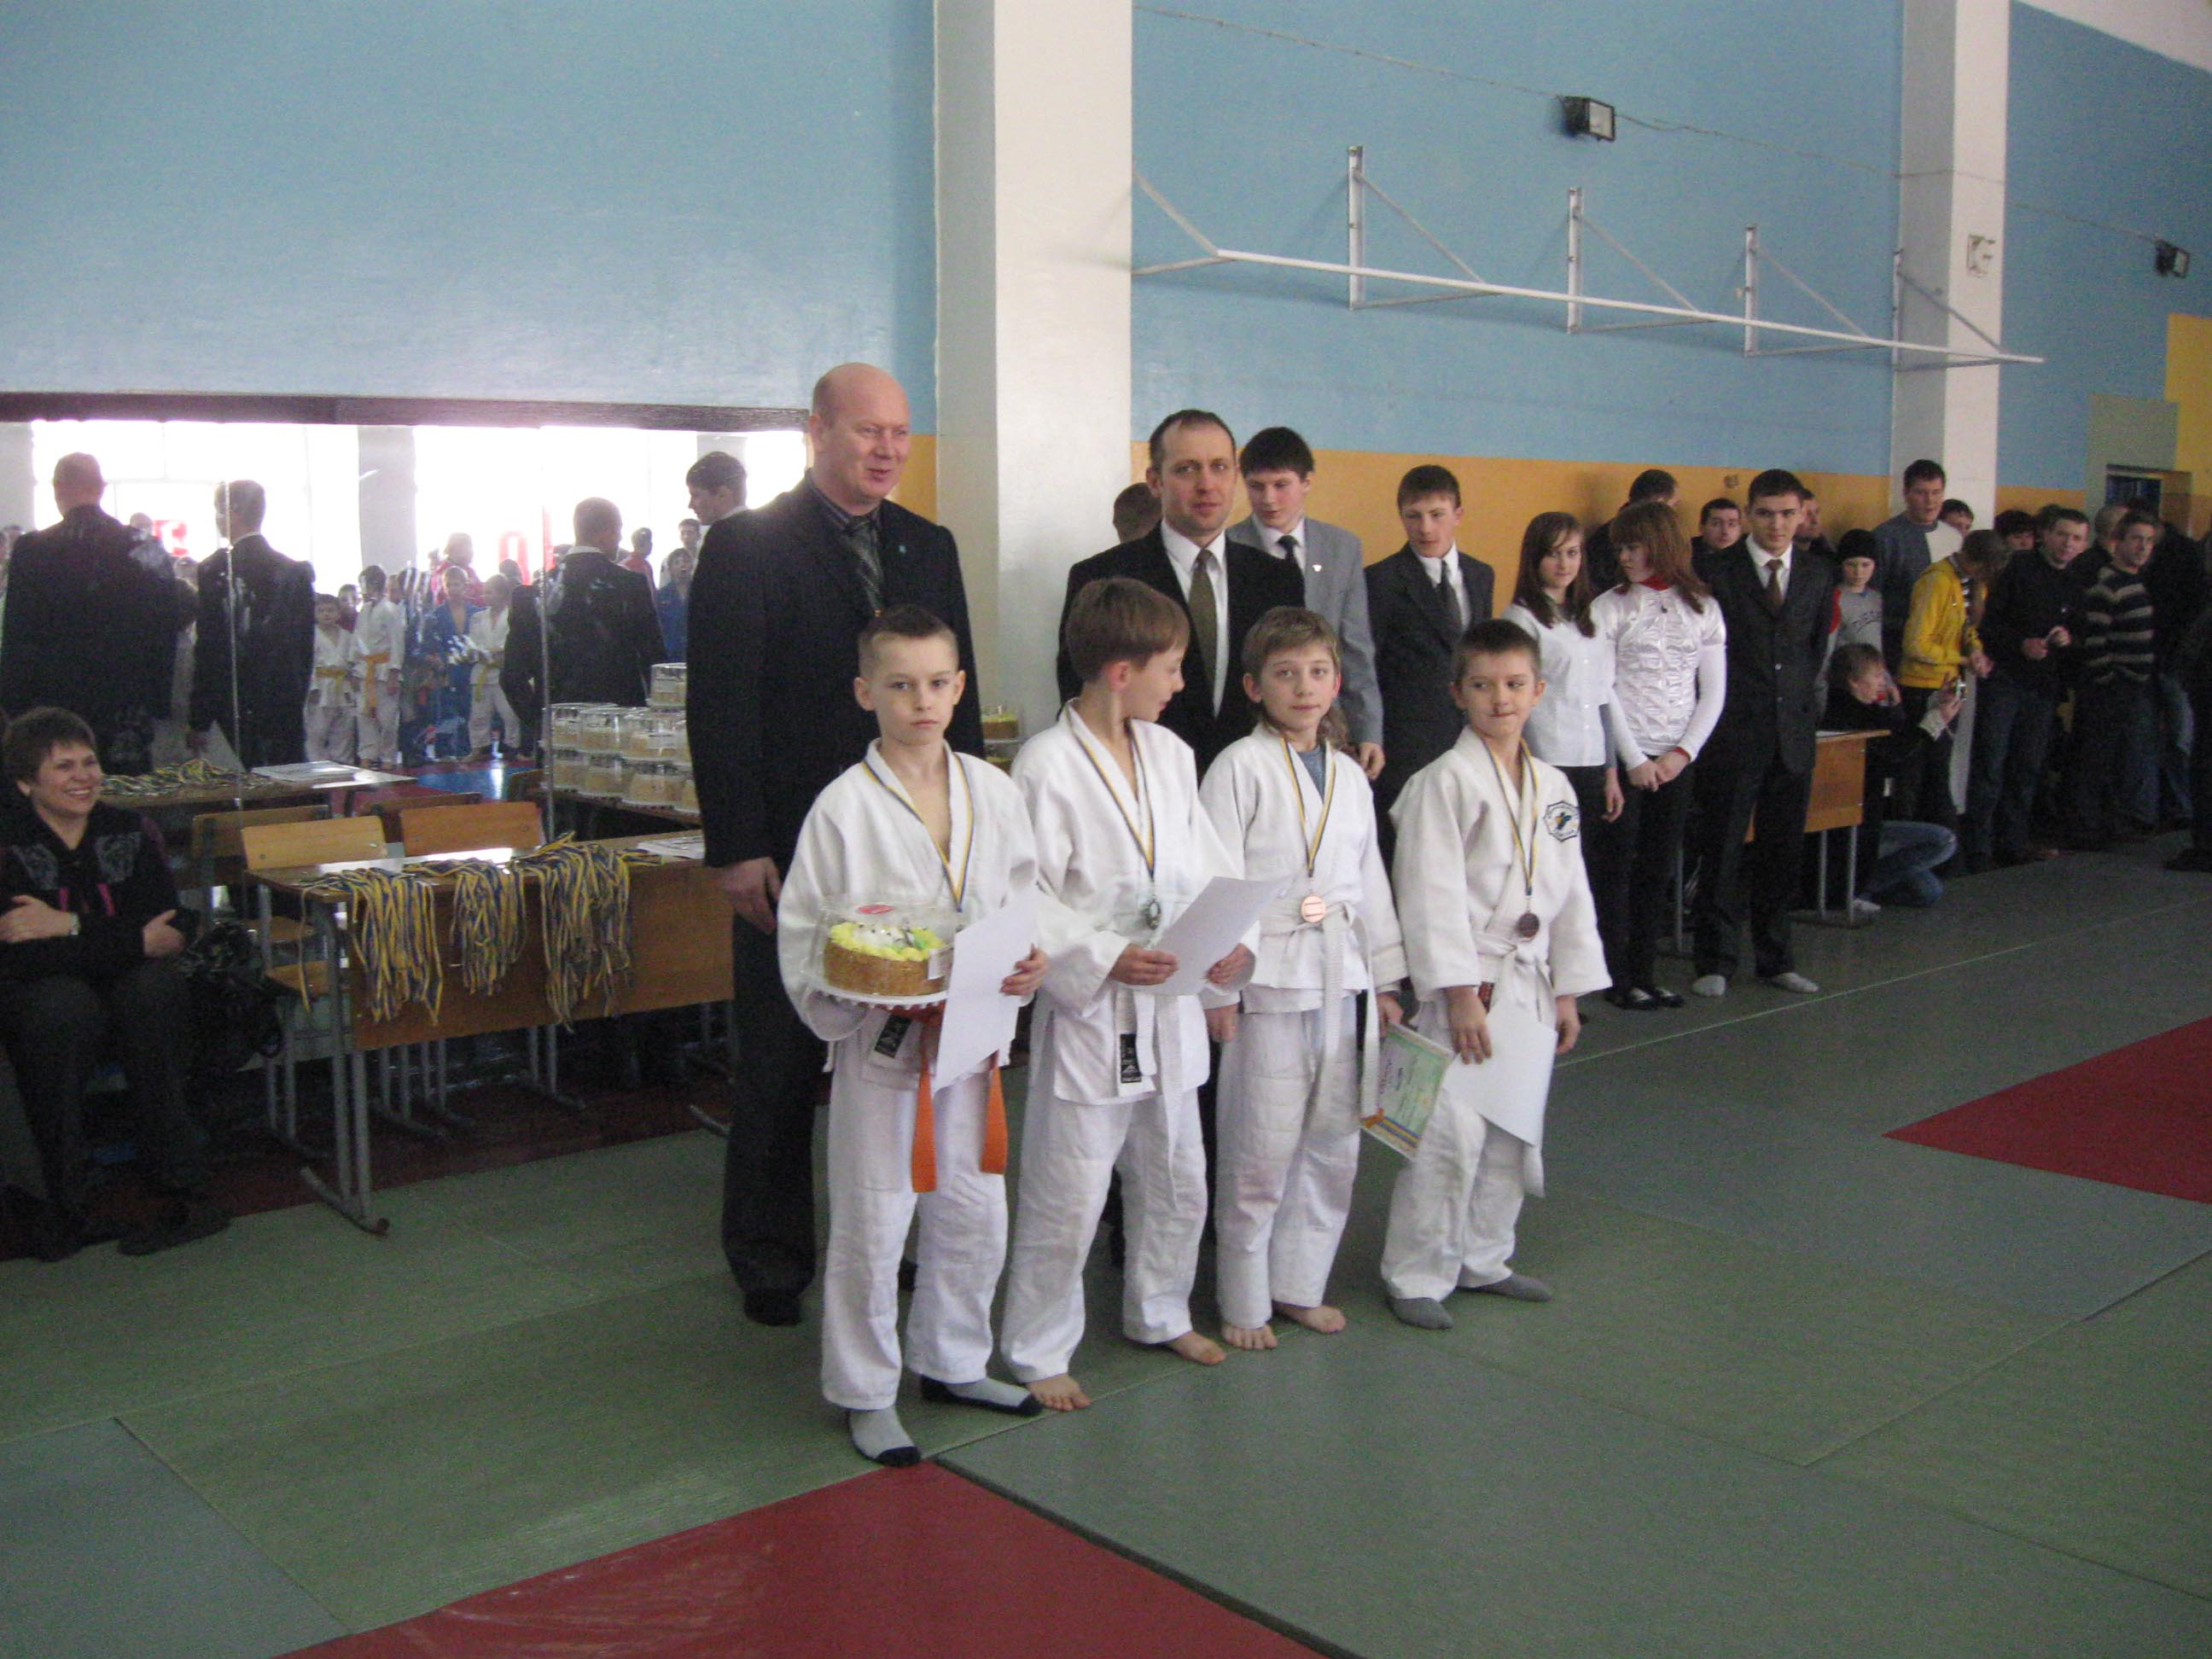
Я горжусь нашими параолимпийцами, победителями международных спортивных соревнований. Это Андрей Калина, Виктор Смирнов. Мой тренер по дзюдо Дмитрий Сергеевич Игнатенко заботится о детском спорте, о здоровье будущих взрослых жителей нашего города.
Я горжусь своей семьёй. Мой дедушка много лет работает учителем в химическом техникуме, готовит специалистов для химической промышленности всей Украины. Мама – заместитель директора на кондитерской фабрике, она делает слаще жизнь горожан.
Я люблю Славянск, потому что здесь моя первая учительница Чайченко Любовь Александровна, мои друзья и одноклассники. Пусть мой любимый город живет, богатеет, процветает и будет счастлив!

Ходарин Григорий 5-А

